Памятка для родителей «Грамотного пассажира»:
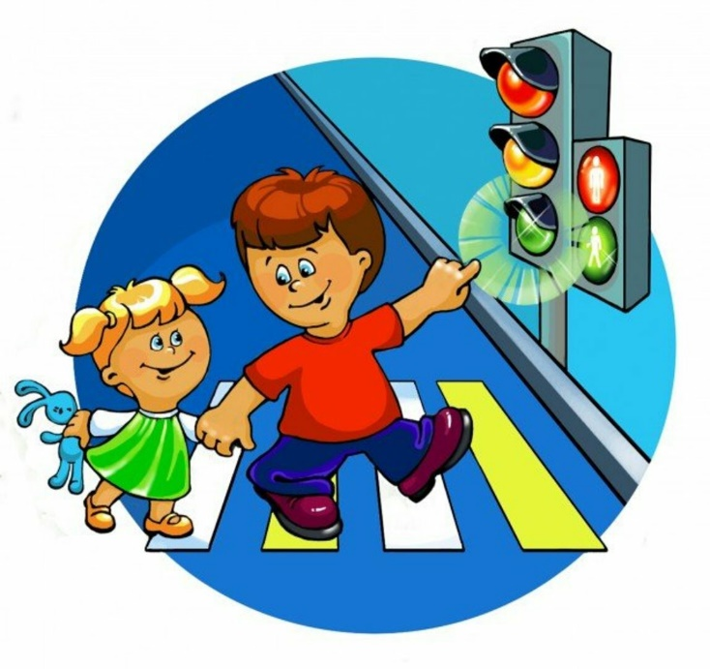
• Всегда пристегивайте ребенка и себя ремнями безопасности, даже в том случае, если вам нужно проехать незначительное расстояние;
• Для детей до 12 лет необходимо приобрести специальное автомобильное кресло, соответствующее их возрасту, росту и весу;
• Во время движения автомобиля не разрешайте детям кричать или передвигаться по салону, это может вас отвлечь и привести к аварии;
• Покажите ребенку, как правильно покидать салон автомобиля: через правую дверь, находящуюся со стороны тротуара.
приучайте детей сидеть в автомобиле только на заднем сиденье; не разрешайте сидеть рядом с водителем, если переднее сиденье не оборудовано детским креслом
• Не разрешайте малолетнему ребенку во время движения стоять на заднем сиденье: при столкновении или внезапной остановке он может перелететь через спинку сиденья и удариться о переднее стекло
• Не разрешайте детям находиться в автомобиле без присмотра.

Будьте внимательны и берегите своих детей!!!

